SECRETARIA DE RELACIONES EXTERIORES

DECRETO Promulgatorio del Acuerdo por el que se Modifica el Convenio de Reconocimiento de Certificados de Estudios de Nivel Primario y Medio No Técnico o sus Denominaciones Equivalentes entre los Estados Unidos Mexicanos y la República Argentina, hecho en la Ciudad de México, el veintiséis de noviembre de mil novecientos noventa y siete, formalizado en la ciudad de Buenos Aires, República Argentina, mediante Notas intercambiadas el veintinueve de julio de dos mil dieciséis.

Al margen un sello con el Escudo Nacional, que dice: Estados Unidos Mexicanos.- Presidencia de la República.
ANDRÉS MANUEL LÓPEZ OBRADOR, PRESIDENTE DE LOS ESTADOS UNIDOS MEXICANOS, a sus habitantes, sabed:
Por plenipotenciarios debidamente autorizados para tal efecto, se formalizó en la ciudad de Buenos Aires, República Argentina, el Acuerdo por el que se Modifica el Convenio de Reconocimiento de Certificados de Estudios de Nivel Primario y Medio No Técnico o sus Denominaciones Equivalentes entre los Estados Unidos Mexicanos y la República Argentina, hecho en la Ciudad de México, el veintiséis de noviembre de mil novecientos noventa y siete, formalizado en la ciudad de Buenos Aires, República Argentina, mediante Notas intercambiadas el veintinueve de julio de dos mil dieciséis, cuyo texto consta en la copia certificada adjunta.
El Acuerdo mencionado fue aprobado por la Cámara de Senadores del Honorable Congreso de la Unión, el veintiséis de abril de dos mil dieciocho, según decreto publicado en el Diario Oficial de la Federación del veintidós de junio del propio año.
Las notificaciones a que se refiere el penúltimo párrafo del Acuerdo, fueron recibidas en la ciudad de Buenos Aires, República Argentina, el diecinueve de septiembre de dos mil dieciocho y el veinte de julio de dos mil veintiuno.
Por lo tanto, para su debida observancia, en cumplimiento de lo dispuesto en la fracción I del artículo 89 de la Constitución Política de los Estados Unidos Mexicanos, promulgo el presente Decreto, en la residencia del Poder Ejecutivo Federal, en la Ciudad de México, el 29 de julio de 2021.
TRANSITORIO
ÚNICO.- El presente Decreto entrará en vigor el primero de agosto de dos mil veintiuno.
Andrés Manuel López Obrador.- Rúbrica.- El Secretario de Relaciones Exteriores, Marcelo Luis Ebrard Casaubon.- Rúbrica.

ALEJANDRO CELORIO ALCÁNTARA, CONSULTOR JURÍDICO DE LA SECRETARÍA DE RELACIONES EXTERIORES,
CERTIFICA:
Que en los archivos de esta Secretaría obra el original correspondiente a México del Acuerdo por el que se Modifica el Convenio de Reconocimiento de Certificados de Estudios de Nivel Primario y Medio No Técnico o sus Denominaciones Equivalentes entre los Estados Unidos Mexicanos y la República Argentina, hecho en la Ciudad de México, el veintiséis de noviembre de mil novecientos noventa y siete, formalizado en la ciudad de Buenos Aires, República Argentina, mediante Notas intercambiadas el veintinueve de julio de dos mil dieciséis, cuyo texto es el siguiente:

COPIA AUTÓGRAFA

Ciudad de Buenos Aires, a 29 de julio de 2016.

Señora Ministra:

Tengo el honor de acusar recibo de la Nota de Vuestra Excelencia fechada el día de hoy, cuyo texto es el siguiente:
“Tengo el honor de dirigirme a Vuestra Excelencia en relación con el “Convenio de Reconocimiento de Certificados de Estudios de Nivel Primario y Medio No Técnico o sus Denominaciones Equivalentes entre la República Argentina y los Estados Unidos Mexicanos”, hecho en la Ciudad de México, el 26 de noviembre de 1997.
De conformidad con el Artículo VI numeral 2 del mencionado Convenio, y al “Acta de la I reunión de la Comisión Bilateral Técnica Educativa entre la República Argentina y los Estados Unidos Mexicanos”, celebrada el 22 de mayo de 2013, en la ciudad de Buenos Aires, ocasión en la que se acordó modificar diversos Artículos del Convenio en comento, tengo el honor de proponer, en nombre del Gobierno argentino, las siguientes modificaciones:
a) Denominación del Convenio: se propone un nuevo título para leer:
“Convenio de Reconocimiento Mutuo de Certificados de Estudios de Nivel Primario, Secundario y/o Bachillerato o sus Denominaciones Equivalentes entre la República Argentina y los Estados Unidos Mexicanos”.
b) Quinto considerando: se propone una nueva redacción:
“CONSIDERANDO la necesidad de llegar a un acuerdo en lo relativo al reconocimiento y equiparación de los estudios de nivel primario, secundario y/o bachillerato o sus denominaciones equivalentes, específicamente en lo que concierne a su validez académica;”
c) Artículo I : se propone una nueva redacción:
* * *
Excelentísima señora
Susana Mabel Malcorra,
Ministra de Relaciones Exteriores
y Culto de la República Argentina,
Presente.

2.

“Artículo I
Reconocimiento de Estudios Completos
1. Cada Parte reconocerá los estudios completos, cursados en el territorio de la otra Parte, de educación primaria y secundaria o sus denominaciones equivalentes para la República Argentina, y de educación primaria, secundaria y bachillerato o sus denominaciones equivalentes para los Estados Unidos Mexicanos, expedidos por las instituciones oficialmente reconocidas, de conformidad con la legislación vigente de cada una de las Partes.
2. Dicho reconocimiento se realizará sólo para los efectos de la prosecución de estudios, de acuerdo con la tabla de equivalencias y correspondencias que, como Anexo I, es parte integrante del presente Convenio.”
d) Artículo II: se propone una nueva redacción:
“Artículo II
Reconocimiento de Estudios Incompletos
Los estudios aludidos en el Artículo anterior, cursados en instituciones oficialmente reconocidas de conformidad con la legislación vigente en cada una de las Partes, y realizados en forma incompleta, serán reconocidos a los efectos de la prosecución de los mismos, conforme a la equiparación de cursos, grados y años aprobados de conformidad con lo previsto en el Anexo I del presente Convenio”.
e) Se propone la incorporación de un nuevo Artículo III, en los términos siguientes:
“Artículo III
Reconocimiento de Certificados
El reconocimiento de certificados en virtud del presente Convenio producirá los efectos que cada Parte confiera a sus propios documentos académicos. En materia de ejercicio profesional se deberá cumplir, además, con las reglamentaciones que cada país impone a sus nacionales, de conformidad con las normas legales vigentes”.
f) De conformidad con las modificaciones propuestas se renumeraría el contenido del Convenio en la forma siguiente:
* * *

3.

Artículo IV. Comisión Bilateral Técnica.
Artículo V. Información Recíproca sobre Sistema Educativos.
Artículo VI. Cumplimiento por parte de Instituciones Educativas.
Artículo VII. Entrada en Vigor.
Artículo VIII. Duración y Denuncia.
g) Anexo I: se incorpora la nueva Tabla de Equivalencias y Correspondencias de conformidad con la legislación vigente en cada país.
Si lo expuesto en párrafos precedentes resulta aceptable para el Gobierno de Vuestra Excelencia, esta Nota y la de respuesta en la que conste dicha aceptación, constituirán un Acuerdo entre ambos Gobiernos que entrará en vigor el primer día del mes siguiente a la fecha de recepción de la última de las Notas en que ambas Partes se comuniquen, a través de la vía diplomática, el cumplimiento de los requisitos exigidos por su legislación nacional para tal efecto.”
Sobre el particular, tengo el agrado de comunicar a Vuestra Excelencia que el Gobierno de los Estados Unidos Mexicanos acepta los términos de la propuesta transcrita y, en consecuencia, conviene que su Nota y la presente, constituyen un Acuerdo entre los dos Gobiernos, que entrará en vigor el primer día del mes siguiente a la fecha de recepción de la última de las notificaciones en que las Partes se comuniquen, a través de la vía diplomática, el cumplimiento de los requisitos exigidos por su legislación nacional para tal efecto.
Aprovecho la oportunidad para renovar a Vuestra Excelencia las seguridades de mi más alta y distinguida consideración.

Rúbrica.
Claudia Ruiz Massieu Salinas
Secretaria de Relaciones Exteriores

ANEXO I

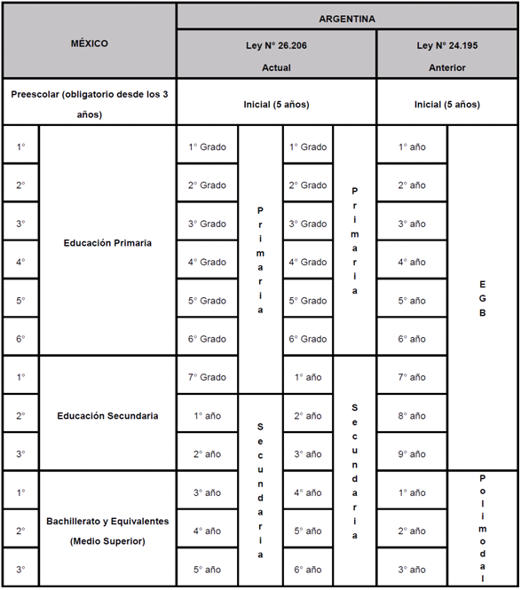

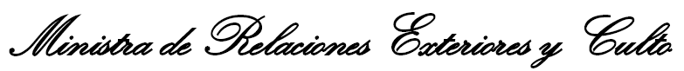

Buenos Aires, 29 de julio de 2016

Señora Secretaria:

Tengo el honor de dirigirme a Vuestra Excelencia en relación con el “Convenio de Reconocimiento de Certificados de Estudios de Nivel Primario y Medio No Técnico o sus Denominaciones Equivalentes entre la República Argentina y los Estados Unidos Mexicanos”, hecho en la Ciudad de México, el 26 de noviembre de 1997.
De conformidad con el Artículo VI numeral 2 del mencionado Convenio, y al “Acta de la I reunión de la Comisión Bilateral Técnica Educativa entre la República Argentina y los Estados Unidos Mexicanos”, celebrada el 22 de mayo de 2013, en la ciudad de Buenos Aires, ocasión en la que se acordó modificar diversos Artículos del Convenio en comento, tengo el honor de proponer, en nombre del Gobierno argentino, las siguientes modificaciones:
a) Denominación del Convenio: se propone un nuevo título para leer:
“Convenio de Reconocimiento Mutuo de Certificados de Estudios de Nivel Primario, Secundario y/o Bachillerato o sus Denominaciones Equivalentes entre la República Argentina y los Estados Unidos Mexicanos”.

A S. E. SECRETARIA DE RELACIONES EXTERIORES
DE LOS ESTADOS UNIDOS MEXICANOS
DA. CLAUDIA RUIZ MASSIEU SALINAS
BUENOS AIRES

b) Quinto considerando: se propone una nueva redacción:
“CONSIDERANDO la necesidad de llegar a un acuerdo en lo relativo al reconocimiento y equiparación de los estudios de nivel primario, secundario y/o bachillerato o sus denominaciones equivalentes, específicamente en lo que concierne a su validez académica;”
c) Artículo I : se propone una nueva redacción:
“Artículo I
Reconocimiento de Estudios Completos
1. Cada Parte reconocerá los estudios completos, cursados en el territorio de la otra Parte, de educación primaria y secundaria o sus denominaciones equivalentes para la República Argentina, y de educación primaria, secundaria y bachillerato o sus denominaciones equivalentes para los Estados Unidos Mexicanos, expedidos por las instituciones oficialmente reconocidas, de conformidad con la legislación vigente de cada una de las Partes.
2. Dicho reconocimiento se realizará sólo para los efectos de la prosecución de estudios, de acuerdo con la tabla de equivalencias y correspondencias que, como Anexo I, es parte integrante del presente Convenio.”
d) Artículo II: se propone una nueva redacción:
“Artículo II
Reconocimiento de Estudios Incompletos
Los estudios aludidos en el Artículo anterior, cursados en instituciones oficialmente reconocidas de conformidad con la legislación vigente en cada una de las Partes, y realizados en forma incompleta, serán reconocidos a los efectos de la prosecución de los mismos, conforme a la equiparación de cursos, grados y años aprobados de conformidad con lo previsto en el Anexo I del presente Convenio”.
e) Se propone la incorporación de un nuevo Artículo III, en los términos siguientes:
“Artículo III
Reconocimiento de Certificados
El reconocimiento de certificados en virtud del presente Convenio producirá los efectos que cada Parte confiera a sus propios documentos académicos. En materia de ejercicio profesional se deberá cumplir, además, con las reglamentaciones que cada país impone a sus nacionales, de conformidad con las normas legales vigentes”.
f) De conformidad con las modificaciones propuestas se renumeraría el contenido del Convenio en la forma siguiente:
Artículo IV. Comisión Bilateral Técnica.
Artículo V. Información Recíproca sobre Sistema Educativos.
Artículo VI. Cumplimiento por parte de Instituciones Educativas.
Artículo VII. Entrada en Vigor.
Artículo VIII. Duración y Denuncia.
g) Anexo I: se incorpora la nueva Tabla de Equivalencias y Correspondencias de conformidad con la legislación vigente en cada país.
Si lo expuesto en párrafos precedentes resulta aceptable para el Gobierno de Vuestra Excelencia, esta Nota y la de respuesta en la que conste dicha aceptación, constituirán un Acuerdo entre ambos Gobiernos que entrará en vigor el primer día del mes siguiente a la fecha de recepción de la última de las Notas en que ambas Partes se comuniquen, a través de la vía diplomática, el cumplimiento de los requisitos exigidos por su legislación nacional para tal efecto.
Aprovecho la oportunidad para renovar a Vuestra Excelencia las seguridades de mi más alta y distinguida consideración.
SUSANA MALCORRA
ANEXO I
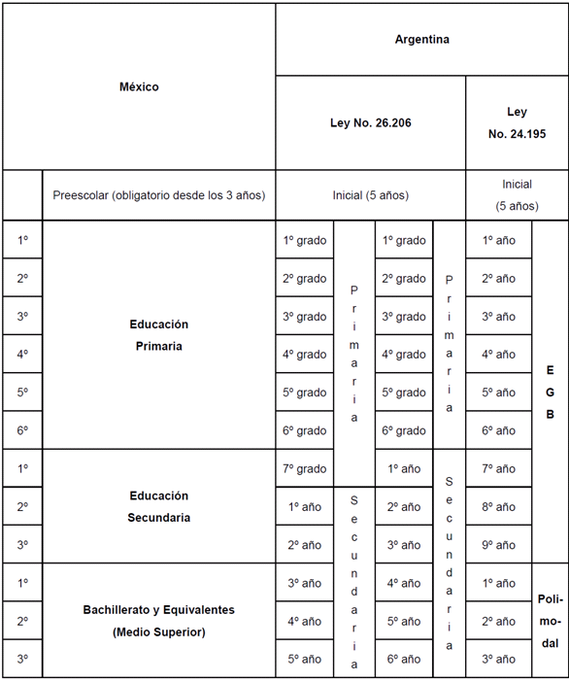
La presente es copia fiel y completa del Acuerdo por el que se Modifica el Convenio de Reconocimiento de Certificados de Estudios de Nivel Primario y Medio No Técnico o sus Denominaciones Equivalentes entre los Estados Unidos Mexicanos y la República Argentina, hecho en la Ciudad de México, el veintiséis de noviembre de mil novecientos noventa y siete, formalizado en la ciudad de Buenos Aires, República Argentina, mediante Notas intercambiadas el veintinueve de julio de dos mil dieciséis.
Extiendo la presente, en once páginas útiles, en la Ciudad de México, el veintidós de junio de dos mil veintiuno, a fin de incorporarla al Decreto de Promulgación respectivo.- Rúbrica.

